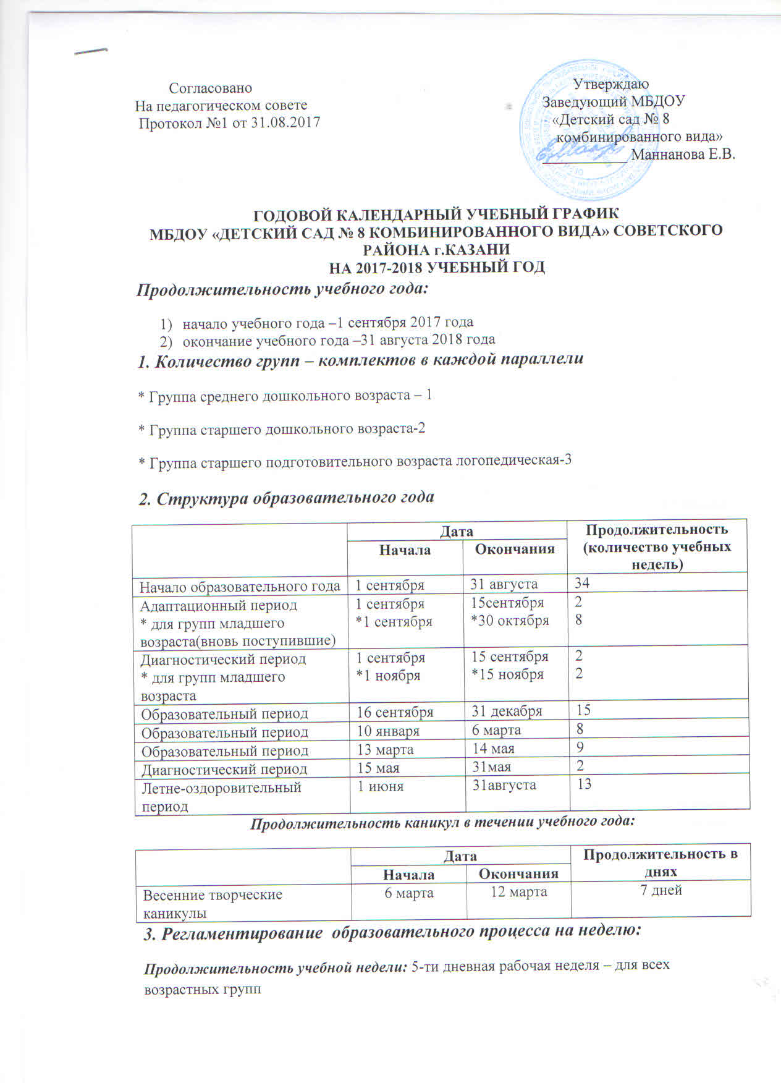 Согласовано Утверждаю
На педагогическом совете Заведующий МБДОУ
Протокол №1 от 31.08.2017 «Детский сад № 8
комбинированного вида»
___________ Маннанова Е.В.

ГОДОВОЙ КАЛЕНДАРНЫЙ УЧЕБНЫЙ ГРАФИК
МБДОУ «ДЕТСКИЙ САД № 8 КОМБИНИРОВАННОГО ВИДА» СОВЕТСКОГО РАЙОНА г.КАЗАНИ
НА 2017-2018 УЧЕБНЫЙ ГОД
Продолжительность учебного года:
- начало учебного года –1 сентября 2017 года
- окончание учебного года –31 августа 2018 года
1. Количество групп – комплектов в каждой параллели
* Группа среднего дошкольного возраста – 1
* Группа старшего дошкольного возраста-2
* Группа старшего подготовительного возраста логопедическая-3
2. Структура образовательного года
 | Дата |  | Продолжительность (количество учебных недель)
 | Начала | Окончания | Продолжительность (количество учебных недель)
Начало образовательного года | 1 сентября | 31 августа | 34
Адаптационный период  * для групп младшего возраста(вновь поступившие) | 1 сентября  *1 сентября | 15сентября  *30 октября | 2  8
Диагностический период  * для групп младшего возраста | 1 сентября  *1 ноября | 15 сентября  *15 ноября | 2  2
Образовательный период | 16 сентября | 31 декабря | 15
Образовательный период | 10 января | 6 марта | 8
Образовательный период | 13 марта | 14 мая | 9
Диагностический период | 15 мая | 31мая | 2
Летне-оздоровительный период | 1 июня | 31августа | 13
Продолжительность каникул в течении учебного года:
 | Дата |  | Продолжительность в днях
 | Начала | Окончания | Продолжительность в днях
Весенние творческие каникулы | 6 марта | 12 марта | 7 дней
3. Регламентирование образовательного процесса на неделю:
Продолжительность учебной недели: 5-ти дневная рабочая неделя – для всех возрастных групп
План учебных занятий на неделю:
Возраст | Средний дошкольный  возраст | Старший дошкольный возраст | Подготовительный к школе возраст | Подготовительный к школе возраст (логопедический)
Кол-во | 10 | 13 | 14 | 15
4. Регламентирование образовательного процесса на день:
Сменность:
1-я половина дня – занятия для всех возрастных групп по основной программе
2-я половина дня – 2 занятия в неделю- вторая младшая группа,
1 занятие в неделю- Средние группы
3 занятия в неделю – старшие группы
2 занятия в неделю – подготовительная ко школе возраст
Продолжительность занятия:
* Группа младшего дошкольного возраста – 15 минут
* Группа среднего дошкольного возраста – 20 минут
* Группа старшего дошкольного возраста-25 минут
*Группа подготовительная к школе-30 минут
Режим учебных занятий:
Начало | Режимное мероприятие | Окончание
Группы среднего дошкольного возраста
9.00 | 1 занятие | 9.20
9.20 | перерыв для отдыха | 9.30
9.30 | 2 занятие | 9.40
9.40 | перерыв для отдыха | 9.50
Группы старшего дошкольного возраста
9.00 | 1 занятие | 9.25
9.25 | Перерыв для отдыха | 9.35
9.35 | 2 занятие | 10.00
15.20 | 3 занятие | 15.45
Группа подготовительная к школе возраста
9.00 | 1 занятие | 9.30
9.30 | Перерыв для отдыха | 9.40
9.40 | 2 занятие | 10.10
10.10 | Перерыв на отдых | 10.20
10.20 | 3 занятие | 10.50
15.20 | 4 занятие | 15.45

